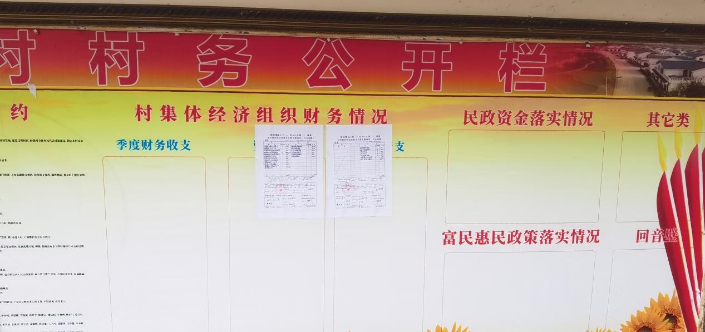

2021年龙泉村三季度收支清单

